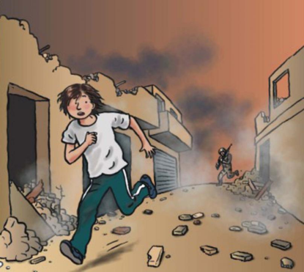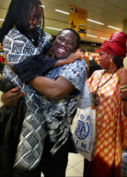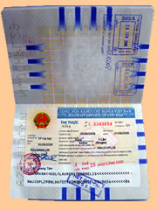

DE VLUCHTELING

= iemand die op de vlucht is

AANVRAGEN

= officieel om iets vragen

DE GEZINSHERENIGING

= na een lange tijd ben je weer samen met je gezin

HET VISUM

= officieel bewijs dat je een land binnen mag

DE VERBLIJFSVERGUNNING

= een vergunning om voor een bepaalde tijd in een land te mogen blijven

**DE ASIELZOEKER**

**= iemand die buiten zijn eigen land opvang of bescherming wil krijgen**